**Atividade Desenvolvimento Web**

Nome: Guilherme Nunes Carvalho valor: 6 pontos: Nota: ____

**QUESTÕES**

1 – Considere o seguinte cenário:

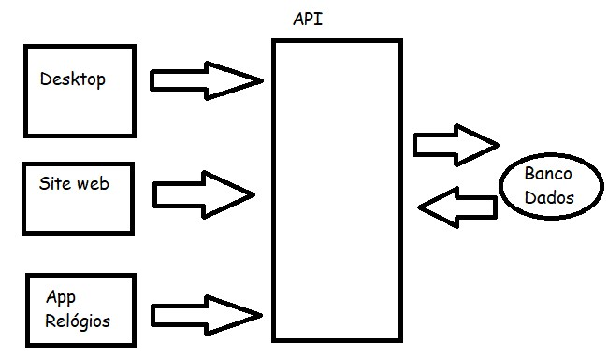

Responda:

1. Qual (is) faz(em) parte(s) do front end? Justifique.  
   Desktop, Site Web e App Relógios, eles fazem a parte visual, a interface do usuário com o sistema.
2. Qual (is) faz(em) parte(s) do back end? Justifique.

API e Banco de dados, eles são responsáveis de tratar os dados após o front-end fazer o chamado

1. Qual o papel do banco de dados no contexto da figura.  
   Fazer parte CRUD do sistema (create, read, update e delete). Ou seja, ele vai fazer a interação dos elementos através da API.

2) Em sala estudamos sobre o GIT HUB , considerando o conceito responda.

1. Qual a sua importância em uma equipe de desenvolvimento?  
   Pelo Git hub podemos compartilhar nossos códigos, afim de outras pessoas poderem utilizar, corrigir, ver pontos altos e baixos do código. Assim, um ajudando o outro.
2. Por que você deve ter um GIT HUB e como ele pode ajudar na sua carreira profissional?  
   Podemos armazenar códigos, fazer testes, compartilhar, comparar com outros, e fazer devidas correções que outros usuários acharam relevantes. Assim, sempre desenvolvendo e compartilhando as informações para um código mais limpo e eficiente possível.

3) Sobre o princípio da responsabilidade única falado em sala , considere a classe a seguir e responda se o princípio da responsabilidade única está sendo ferindo ou não, justifique apresentando os motivos da sua resposta no código.

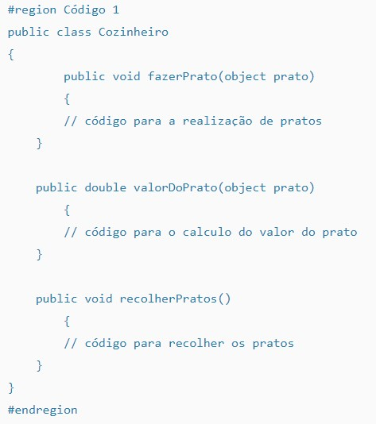

3 - Resposta: 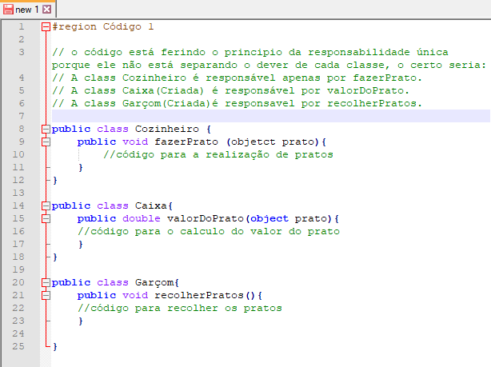

4 ) Construa uma API em .NET Core que faça as operações de CRUD para cadastrar um time político da eleição: id, nome candidato, partido, número, cargo, foto.

Sua API deve constar obrigatoriamente:

1. Model
2. Controller com os métodos GET e POST
3. Repositório (Interface + implementação da interface)
4. PRINT (no postman do método GET e POST funcionando)

4**- MÉTODO POST**

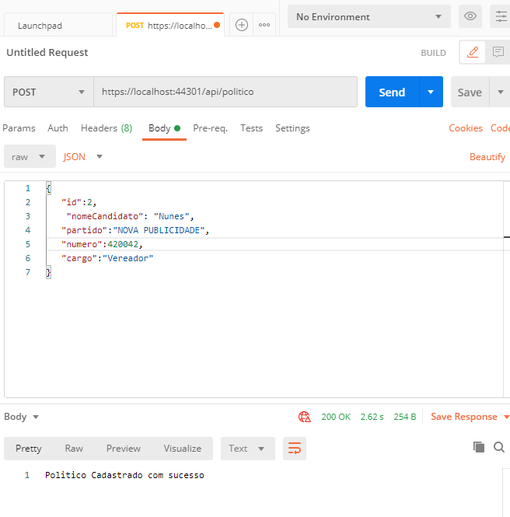  
**METODO GET**

